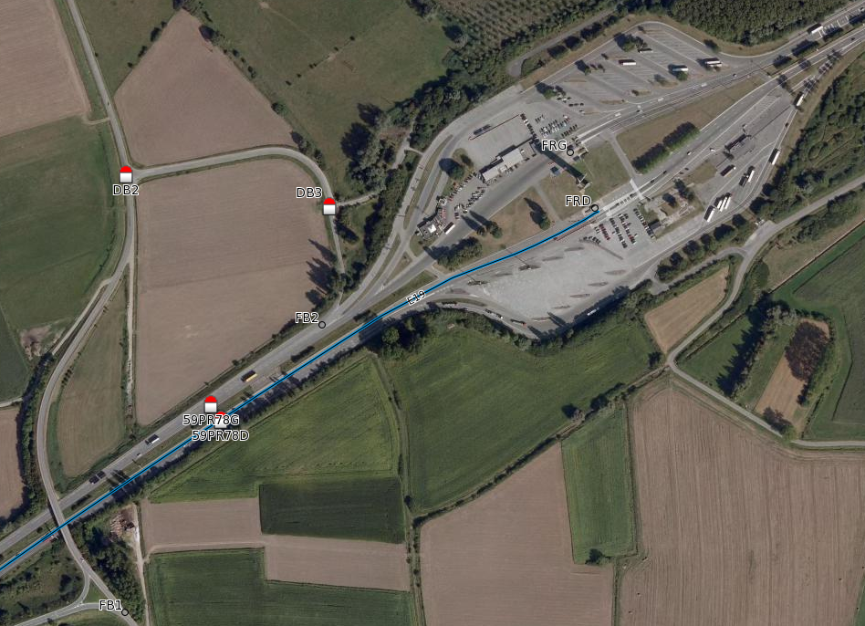

Localisation en PLO de Construction :

Route : A2 (E19)

Cumul : 77 740 m

Plo : FRD

Abs : - 365 m

Localisation géométrique :

Route A2 (E19)

Cumul : 77 740 m

Côté : Droit

X : 747 220,84

Y : 7 038 001,56

Z : 0

Sens croissant de la route

A2 (E19) – toujours sens "droit"

PLO de type PR

59PR78D

Cumul : 77 639 m

Localisation en PLO de type PR :

Route : A2 (E19)

Cumul : 77 740 m

Plo : 59PR78D

Abs : 101 m

Localisation en PR :

Route : A2 (E19)

Cumul : 77 740 m

Côté : Droit

deptPr : 59

codeConcession : N

PR : 78

absPr : 101 m

PLO DE CONSTRUCTION

"FIN DE ROUTE DROITE"

Cumul : 78 105 m

